惠州市、县农技中心到博罗县开展
植物检疫联合执法检查活动
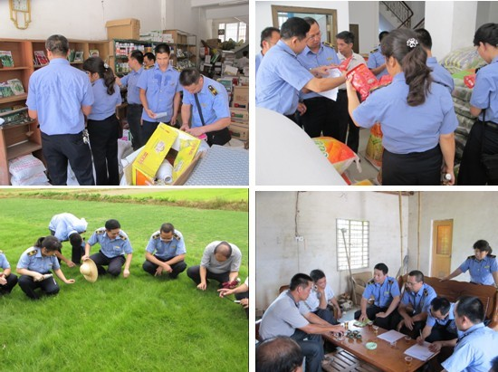
为了推进我市植物检疫工作的全面开展，充分履行植物检疫机构的法定职责，防止新的疫情传入和已发疫情扩散蔓延，根据2013年省、市植物检疫联合执法检查活动实施方案的要求，惠州市植物保护与检疫管理科组织全市各县（区）植物检疫员于7月4日到博罗县种子、种苗及繁殖材料经营单位进行了植物检疫联合执法检查。
联合执法组在博罗县农资市场对博罗农盛种业有限公司、博罗益农供销农资经营部罗阳一门市、田浩百亩草场等生产、经营单位进行了植物检疫相关知识的宣传和解答，分发了植物检疫相关资料，重点检查了生产、经销的种子、种苗及繁殖材料是否进行了产地检疫申报及产地检疫；调运种子、种苗及繁殖材料，应施检疫的植物及植物产品是否按规定办理农业植物检疫要求书和《植物检疫证书》；植物检疫机构签发《植物检疫证书》、《全国农业植物产地检疫合格证》是否规范等。
通过这次市、县（区）的联合执法检查活动，进一步强化了我市植物检疫执法的力度，对打击违规调运、销售、加工和种植未经检疫的植物或植物产品行为起到了有效的警示作用，促进了文明执法、规范执法和区域联合执法行为，防止了植物疫情的传播蔓延，确保我市的农业生产安全和农业经济稳定。

